Pulkininko Juozo Vitkaus

inžinerijos bataliono

2025 m. birželio d. rašto Nr. IS-

priedas

**PRATYBŲ VIETOS SCHEMA**

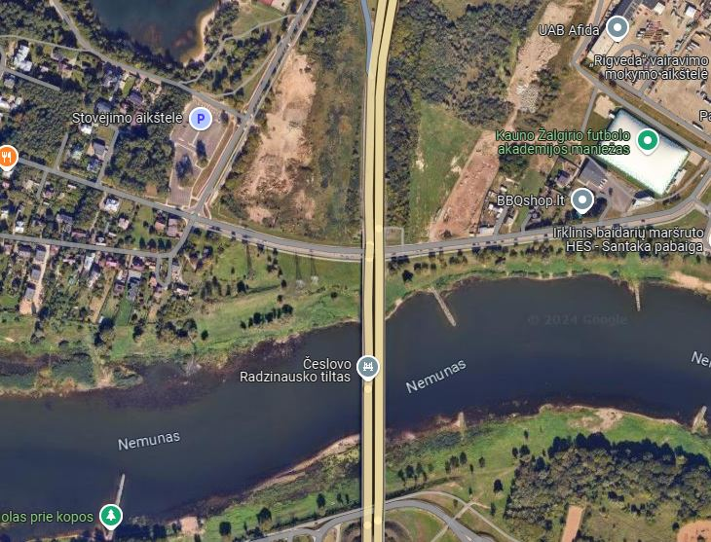

Š. m. liepos 9 d. nuo 9.00 iki 15.00 val. apibrėžtoje teritorijoje vyks Pulkininko Juozo Vitkaus inžinerijos bataliono karių kopimo–nusileidimo nuo tilto pratybos.